Bogotá, D, C. 20 de septiembre de 2022

Secretario,
RICARDO ALFONSO ALBORNOZ BARRETO
Comisión VII- Cámara de Representantes

Referencia: Informe de ponencia positiva para segundo debate del proyecto de ley No. 224 de 2021 Cámara “Por medio de la cual se establecen lineamientos para la continuidad del talento humano de los programas de atención integral a la primera infancia en todas sus modalidades, que se financien con recursos públicos de cualquier nivel”.

Atendiendo a lo dispuesto en los artículos 150, 153, y 156 de la Ley 5ª de 1992, y conforme a la designación hecha por la Mesa Directiva como ponentes de esta iniciativa, nos permitimos, rendir Informe de Ponencia Positiva para segundo debate del Proyecto de Ley No. 224 de 2021 Cámara “Por medio de la cual se establecen lineamientos para la continuidad del talento humano de los programas de atención integral a la primera infancia en todas sus modalidades, que se financien con recursos públicos de cualquier nivel”, por las razones expuestas en el cuerpo de la ponencia, que cuenta con los siguientes apartados:

- Antecedentes del proyecto de ley
- Objeto del proyecto de ley
- Justificación del proyecto de ley
- Texto definitivo aprobado en primer debate
- Pliego de modificaciones
- Proposición
- Texto propuesto para segundo debate

Cordialmente,

GERMÁN JOSÉ GÓMEZ LÓPEZ MARTHA LISBETH ALFONSO JURADO
Representante a la Cámara Representante a la Cámara

- Antecedentes del proyecto de ley

El texto está integrado por seis (6) artículos: Artículo 1 – Objeto; artículo 2 – Cambio de la EAS; artículo 3 – Evaluaciones periódicas de desempeño; artículo 4 – Exclusión del derecho preferente; artículo 5 – Evaluaciones de desempeño; artículo 6 – Vigencia.

La iniciativa legislativa fue radicada el 11 de agosto de 2021, por los honorables representantes: Jhon Arley Murillo Benítez, Carlos Julio Bonilla Soto, Alexander Harley Bermúdez Lasso, Faber Alberto Muñoz Cerón, Henry Fernando Correal Herrera, Jorge Enrique Benedetti Martelo, Eloy Chichí Quintero Romero, Jezmi Lizeth Barraza Arraut, Felipe Andrés Muñoz Delgado, Anatolio Hernández Lozano, María Cristina Soto de Gómez, José Luis Correa López, Jairo Reinaldo Cala Suárez, Jairo Humberto Cristo Correa y Omar de Jesús Restrepo Correa; su texto fue publicado en la Gaceta No. 1082 de la misma anualidad.

Posteriormente, fue remitido a la Comisión Séptima de la Cámara de Representantes por ser un tema de su competencia, donde la Mesa Directiva procedió a designar como ponentes a los entonces Representantes: Jhon Arley Murillo Benítez y Jorge Alberto Gómez Gallego.

El proyecto de ley fue aprobado en las sesiones semipresenciales del 20 y 26 de octubre de 2021 como consta en las actas No. 22 y 23 de la misma anualidad.

Por la no continuidad de los ponentes como congresistas, para segundo debate se asignaron al Representante Germán José Gómez López (ponente coordinador) y a la Representante Martha Lisbeth Alfonso Jurado (ponente).

- Objeto del proyecto de ley

La presente iniciativa legislativa busca establecer los lineamientos para que el talento humano de los programas de atención integral a la primera infancia, en todas sus modalidades que sean financiados con recursos públicos de cualquier nivel, permanezca vinculado y de esta forma garantizar la prestación de un servicio con calidad, constante, pertinente e integral a las niñas y a los niños beneficiarios de los respectivos programas.

- Justificación del proyecto de ley

3.1 Desarrollo Integral en la Primera Infancia

El Desarrollo Integral en la Primera Infancia, es un proceso de transformación complejo, sistémico, sostenible e incluyente. Contribuye a la edificación de la identidad, a la construcción de la autonomía y a la profundización del sentido colectivo y social que define a los sujetos. No sucede de manera creciente, secuencial, acumulativa ni idéntica para todos los niños, las niñas o los adolescentes, sino que es un proceso dinámico, diverso, lo que hace que sea particular, continuo. El desarrollo integral es multidimensional, multideterminado y multidireccional, a razón de que durante el curso de la vida ocurren cambios en lo ético, estético, racional, afectivo, emocional, espiritual-trascendental, político, ambiental, físico-corporal y lúdico.

En ponencia para primer debate en la Comisión Séptima de Cámara de Representantes, se hizo énfasis en que la primera infancia es considerada una etapa crucial en el desarrollo vital del ser humano, pues en ella se asientan todos los cimientos para los aprendizajes posteriores, dado que el crecimiento y desarrollo cerebral, resultantes de la sinergia entre un código genético y las experiencias de interacción con el ambiente, las cuales determinarán un incomparable aprendizaje y el desarrollo de habilidades sociales, emocionales, cognitivas sensoperceptivas y motoras que serán de base de toda una vida .

Así mismo que los primeros años de vida son esenciales para el desarrollo del ser humano, debido a que las experiencias tempranas perfilan la arquitectura del cerebro y diseñan el futuro comportamiento. En esta etapa, el cerebro experimenta cambios fenomenales: crece, se desarrolla y pasa por periodos sensibles para algunos aprendizajes, por lo que requiere de un entorno con experiencias significativas, estímulos multisensoriales, recursos físicos adecuados, pero, principalmente, necesita de un entorno potenciado por el cuidado, la responsabilidad y el afecto de un adulto comprometido. Es así como, la Primera Infancia marca el periodo más significativo en la formación del individuo, puesto que en ella se estructuran las bases del desarrollo y de la personalidad sobre las cuales las sucesivas etapas se consolidan y se perfeccionan.

De igual forma citan a Gazzaniga y señalan que se ha demostrado que es en la etapa de la primera infancia, en donde se asientan las bases para las funciones cerebrales superiores como la memoria, el razonamiento lógico, el lenguaje, la percepción espacial y visual, la discriminación auditiva, entre otras.

La Corte Constitucional en Sentencia T-068 de 2011 establece que resulta de esencial importancia el derecho al desarrollo integral en la primera infancia, y cita “(…) la etapa del ciclo vital en la que se establecen las bases para el desarrollo cognitivo, emocional y social del ser humano [y que] comprende la franja poblacional que va de los cero (0) a los seis años de edad. Por ello, son derechos impostergables de estos últimos “(…) la nutrición (…), la protección contra los peligros físicos y la educación inicial (…)”.

Desde la Política de Infancia y Adolescencia 2018-2030 “el desarrollo integral parte de una comprensión holística del ser humano, que como proceso de transformación es complejo, sistémico, sostenible e incluyente. Contribuye a la edificación de la identidad, a la configuración de la autonomía y al afianzamiento del sentido colectivo y social que define a los sujetos”. Se logra con la realización del ser humano y el ejercicio pleno de sus derechos, a partir de las condiciones y estados que se materializan en el transcurso de la vida de las niñas, niños y adolescentes.

Es así como por ejemplo para que los niños, las niñas y los adolescentes que se encuentran en un Proceso Administrativo de Restablecimiento de Derechos (PARD) logren un desarrollo integral, deben adelantarse acciones corresponsables, es decir, desde la familia, la sociedad y el Estado. De esta manera, podrán alcanzar sus realizaciones a través de las acciones que a cada uno le corresponde y las articuladas que surjan durante el proceso. Se teje, entonces, una red protectora a partir del reconocimiento del niño, la niña o el adolescente como un sujeto cuyos derechos deben ser garantizados y prevalecer sobre cualquier otro. Las realizaciones pueden definirse como los estados en los que los niños, las niñas y adolescentes, independientemente de sus particularidades, viven y ejercen plenamente sus derechos en cada una de las áreas y momentos de su vida.

3.2 Marco Normativo
3.2. 1 Constitucional

Artículo 29. Derecho al desarrollo integral en la primera infancia. La primera infancia es la etapa del ciclo vital en la que se establecen las bases para el desarrollo cognitivo, emocional y social del ser humano; comprende la franja poblacional que va de los cero (0) a los seis (6) años de edad. Desde la primera infancia, los niños y las niñas son sujetos titulares de los derechos reconocidos en los tratados internacionales, en la Constitución Política y en este Código; son derechos impostergables de la primera infancia, la atención en salud y nutrición, el esquema completo de vacunación, la protección contra los peligros físicos y la educación inicial. En el primer mes de vida deberá garantizarse el registro civil de todos los niños y las niñas.

Acá resulta importante mencionar la Declaración de la Convención sobre los Derechos del Niño, la adhesión de Colombia a ella, finalmente plasmada en la Constitución de 1991 y ratificada mediante la Ley 12 del mismo año, se constituye en un hito histórico que impulsa el reconocimiento de las niñas y los niños como sujetos de derechos.

Artículo 44. La familia, la sociedad y el Estado, tienen la obligación de asistir y proteger al niño, para garantizar su desarrollo armónico e integral y el ejercicio pleno de sus derechos, los cuales prevalecen sobre los derechos de los demás.

3.2.2 Legal

Ley 27 de 1974 | Por la cual se dictan normas sobre la creación y sostenimiento de Centros de atención integral al Preescolar, para los hijos de empleados y trabajadores de los sectores públicos y privados
Ley 7 de 1979, | Por la cual se dictan normas para la protección de la Niñez, se establece el Sistema Nacional de Bienestar Familiar, se reorganiza el Instituto Colombiano de Bienestar Familiar y se dictan otras disposiciones
Ley 89 de 1988 | Por la cual se asignan recursos al Instituto Colombiano de Bienestar Familiar y se dictan otras disposiciones” Incrementó los aportes que deben realizar los patronos y entidades públicas y privadas al ICBF al 3%, a fin de ampliar la cobertura de los Centros de Atención Integral al Preescolar, y definió los Hogares Comunitarios de Bienestar, como aquellos que se constituyen a través del otorgamiento de becas del ICBF a las familias con miras a que en acción mancomunada con sus vecinos y utilizando un alto porcentaje de recursos locales, atiendan las necesidades básicas de nutrición, salud, protección y desarrollo individual y social de los niños de los estratos sociales pobres del país.
Ley 1098 de 2006 | Por la cual se expide el Código de la Infancia y la Adolescencia” Reconoce la importancia de la protección integral de los niños, las niñas y los adolescentes y el derecho a su desarrollo integral, pleno y armonioso como sujetos titulares de derechos, tales como la salud, la nutrición y la educación inicial.
Ley 1295 de 2009 | Por medio de la cual se reglamenta la atención integral de los niños y las niñas en la primera infancia de los sectores clasificados como 1, 2 y 3 del Sisbén, cuyo objetivo es contribuir a mejorar la calidad de vida de las madres gestantes, y las niñas y niños menores de seis años, garantizándoles sus derechos de alimentación, nutrición adecuada, la educación inicial y la atención integral en salud; otorgándole la responsabilidad del desarrollo del proceso y del modelo de atención integral al Ministerio de Protección Social, el Instituto Colombiano de Bienestar Familiar- ICBF-, Ministerio de Educación Nacional, gobierno Departamental, Municipal y Distrital; así mismo el Gobierno Nacional, con el aporte de los Ministerios de Hacienda y Educación y la participación del ICBF, expedirán los decretos reglamentarios para el cumplimiento de esta ley.
Ley 1804 de 2016 | Por medio de la cual se establece la política de Estado para el desarrollo integral de la primera infancia de cero a siempre; en su artículo 2 “POLÍTICA DE CERO A SIEMPRE indica que dicha política, “en tanto política pública, representa la postura y comprensión que tiene el Estado colombiano sobre la primera infancia, el conjunto de normas asociadas a esta población, los procesos, los valores, las estructuras y los roles institucionales y las acciones estratégicas lideradas por el Gobierno, que en corresponsabilidad con las familias y la sociedad, aseguran la protección integral y la garantía del goce efectivo de los derechos de la mujer en estado de embarazo y de los niños y niñas desde los cero (0) hasta los seis (6) años de edad

3.2 Formación del talento humano de las modalidades de atención integral a la primera infancia
Sobre el particular, la ponencia de primer debate establece lo siguiente:
- A pesar de que existen herramientas que podrían contribuir para que el desarrollo de la primera infancia sea en un éxito en nuestros niños y niñas, pero en la realidad no se ve tan eficiente como se espera, debido a que, al momento de prestar esta atención, en la política de educación, los que hacen parte de la formación de estos niños y niñas no cuentan con las garantías laborales que le permitan tener una estabilidad laboral que puedan seguir un proceso continuo con sus educandos.

- De los informes emitidos en la bibliografía especializada que ofrecen lineamientos básicos para mejorar la calidad de los programas, encontraron como factor de éxito común de todos ellos, el perfil del educador y de otros agentes educativos involucrados con la primera infancia; esto señala que la efectividad de los programas está directamente relacionada con la formación inicial y luego la formación continua de los padres y los educadores, puesto que la calidad del proceso de desarrollo de los niños y niñas se ve influenciada por las actitudes, el conocimiento y la forma de ser de la persona que los educa; en esta etapa el rol del adulto, como facilitador y mediador de experiencias significativas, se vuelve más complejo si no cuenta con un conocimiento actualizado.

- Puede ser que a algunos agentes educativos les interese establecer el punto de partida para cada niño, que les permita definir hacia dónde van a avanzar. La descripción que los agentes educativos realizan del estado inicial de las competencias o los conocimientos de cada niño define lo que los niños ‘hacen’, ‘saben’ y ‘pueden hacer’; esta línea les posibilita escoger la ruta a seguir en el acompañamiento y adoptar formas de trabajo o modalidades de intervención que facilitan su aprendizaje y desarrollo.

- Para promover y facilitar el desarrollo cognitivo, socio emocional, su salud y estado nutricional a través de los maestros adecuados con calidades excepcionales con la capacidad de facilitar y estimular los aprendizajes con continuidad.

- Entonces que en el proyecto se manifiesta que la problemática radica en el hecho que las entidades públicas que tienen a su cargo programas de primera infancia, al contratar con las Entidades Administradoras del Servicio (EAS), estos a su vez contratan un Talento Humano que inicia el proceso con los niños y niñas de los Hogares Infantiles y CDI, pero en el transcurso de este proceso se puede ver interrumpido debido a la no contratación de la EAS, ya que si este no se le da la continuidad por algún motivo, el talento humano que venía con el proceso inicial también es cambiado por la nueva contratación de la EAS; lo que está trayendo consigo que los niños y niñas no puedan tener una atención continua y se cierren procesos educativos, igualmente el docente no puede tener una mayor capacitación y nivel educativo ya que su contratación siempre estará sujeta a la relación contractual de la entidad estatal y la EAS, y nunca por sus calidades como profesional que ya ha creado un vínculo en el proceso con los niños y niñas.
- La situación de inestabilidad laboral se pudo ver con el caso del ICBF y el sindicato de trabajadores de las instituciones públicas y privadas dedicadas a la Educación y atención a la niñez- SINTRAHOINCOL-, cuando el 14 de Julio de 2016, realizaron conversaciones que llevaron a los siguientes compromisos suscritos en Acta:
… “4. El ICBF en aras de garantizar la estabilidad laboral de los trabajadores de los Hogares Infantiles en el territorio colombiano, a partir de la firma del presente acuerdo incluirá en el contrato de aporte una cláusula para que las EAS efectúen la contratación de sus trabajadores mediante contrato a término indefinido, con vocación de permanencia y estabilidad laboral.
5. El ICBF garantizará en los contratos de aportes con las EAS la obligación de contratar a los trabajadores que tradicionalmente han estado vinculados a los Hogares Infantiles. Se debe garantizar el debido proceso en el evento que, por causas justas contempladas en la normatividad laboral vigente, algunos trabajadores deban ser despedidos o no puedan ser contratados.”
- El acuerdo citado, no ha sido cumplido por parte del ICBF, ya que nunca en el mencionado contrato de aporte se adiciono la cláusula que permitiera la estabilidad laboral a los trabajadores de los Hogares Infantiles, situación que se vio reflejada en el Hogar Infantil Los Ositos de la ciudad de Cali, en el mes de agosto de 2018, en donde después de cambiar a la Junta de Padres por una EAS, esta manifestó su deseo de no dar continuidad al personal de talento humano, desconociendo los procesos que se llevaban con los niños y niñas de primera infancia y las situaciones específicas de muchos trabajadores que se encontraban en estado de embarazo, pre pensionables, etc. Situación similar ocurrió en la ciudad de Yumbo, en donde a una trabajadora en estado de embarazo fue despedida bajo el argumento que la nueva EAS, no asumiría la estabilidad laboral de esta madre gestante, desconociéndose de esta manera la protección que esta madre trabajadora.
- Los ponentes le preguntaron al ICBF sobre el incumplimiento del acuerdo, y la entidad señaló, entre otros aspectos que: “cobra relevancia respecto de disponer con el talento humano adecuado, y para ello, se considera como prioridad dar continuidad a los agentes educativos que vienen trabajando, con el propósito de capitalizar su conocimiento y experiencia en los temas de primera infancia, permitiendo seguir avanzando en el mejoramiento de la atención de las niñas y los niños en el territorio nacional.”
- En la actualidad con las Madres o Padres Comunitarios, a través de los lineamientos que expide el ICBF, (Manual Operativo de la Modalidad Comunitaria para la atención a la Primera Infancia) se establecen una serie de requisitos para ser seleccionado como madre o padre comunitario, así como para perder esta calidad; pero no contempla la protección o procedimiento para el talento humano de los HI y CDI, quienes ya como mencionamos en anteriores oportunidades han visto que no se les garantiza una estabilidad laboral y que se priorice el proceso educativo de los niños y las niñas, por el contrario se les incumple los acuerdos previamente firmados con el Sindicato para el caso de los Hogares Infantiles, así las cosas se hace necesario llevar este tema a una reglamentación de orden legal, ya que no ha sido posible que de forma autónoma se realice una protección por las entidades gubernamentales que manejan la atención a la primera infancia en nuestro País.
- Así mismo, a pesar de los esfuerzos que se han realizado en educación, Colombia aún no alcanza las cifras promedio de la Organización para la Cooperación y el Desarrollo Económicos (OCDE) en las pruebas Pisa, las cuales miden el rendimiento académico de estudiantes de 15 años en comprensión de lectura, matemáticas y ciencia. De los 79 países evaluados, Colombia se ubicó en el puesto 58. Expertos en el tema coinciden en que uno de los factores que no le han permitido a Colombia tener mejores resultados en dichas pruebas, es la falta de capacitación de docentes, además de la distribución desigual de los docentes en las escuelas, sobre todo en las zonas rurales en donde hay menos profesores de planta e incluso algunos de ellos no son profesionales.
- Después de varios meses de trabajo, iniciados en febrero del año 2019, el Gobierno Nacional recibió el informe de recomendaciones de la Misión Internacional de Sabios, el día 05 de diciembre, el cual busca crear una hoja de ruta para el desarrollo social y educativo del país; dentro de dicho informe, se manifiesta que “la universalización de la atención integral de 0 a 5 años y de la educación secundaria y media con altos niveles de calidad demanda la formación de un número considerable de maestros”; y se propone la creación de un Instituto Superior de Investigación en Educación y Alta Formación de Maestros, con el fin de formar “los nuevos maestros de la niñez”. Con esto se evidencia la necesidad de replantear y fortalecer el sistema de formación docente del país; siendo esencial ofrecer a los profesores mecanismos para que continúen con sus estudios y obtengan así una mejor capacitación, lo cual se logra también con el otorgamiento de estabilidad laboral a los mismos.

- En informe remitido por el Instituto Colombiano de Bienestar Familiar se señaló que la entidad adelanta procesos de formación y cualificación dirigidos a madres/padres comunitarios, agentes educativos, equipo psicosocial, profesionales de salud y nutrición y coordinadores de Unidades de Servicio (UDS), orientados a enriquecer las prácticas pedagógicas que se adelantan con las niñas y los niños, así como los componentes del servicio.

- Así mismo, el ICBF manifestó que, del auto reporte de cumplimiento del acuerdo de gestión de los directores regionales del ICBF, relacionado con el seguimiento a los procesos de cualificación como valor técnico agregado, se obtuvo la siguiente información correspondiente a la vigencia 2020:
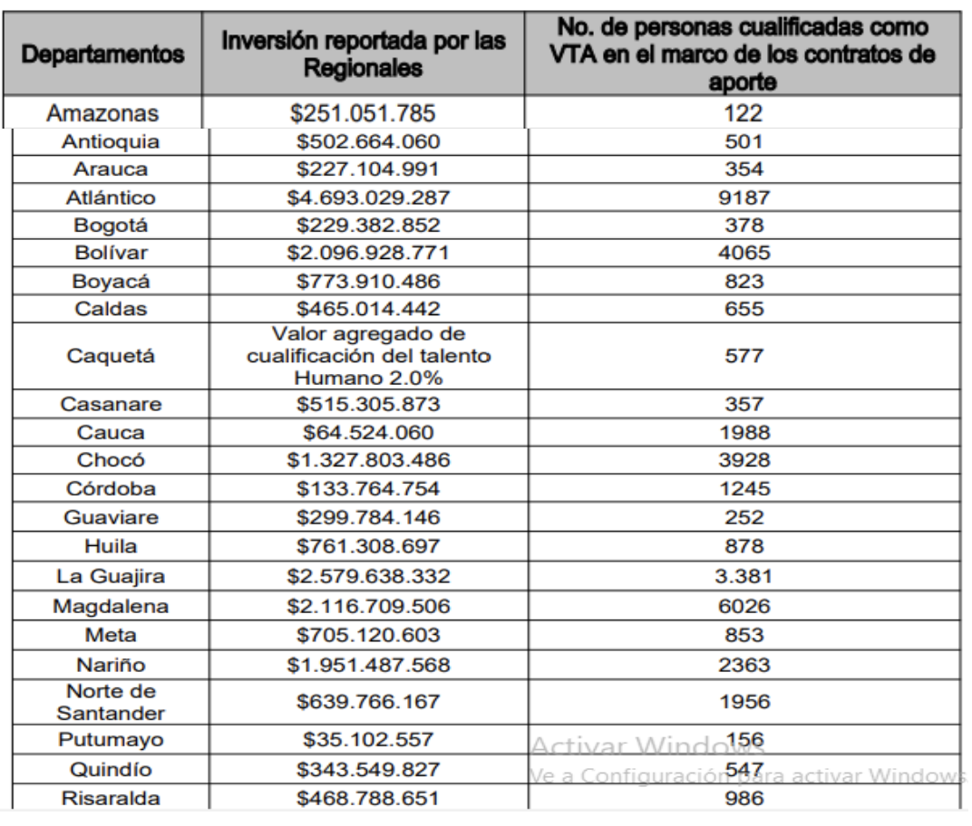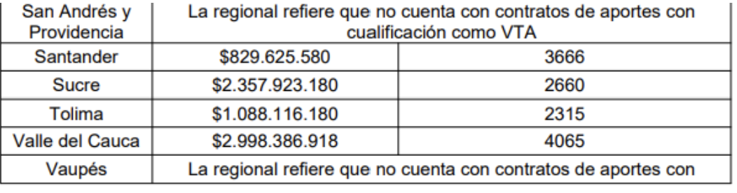 Fuente: Subdirección de Gestión Técnica de Atención a la Primera Infancia.

De igual forma, agrega información, vigencia por vigencia, de los procesos de formación y cualificación adelantados en cada una de las entidades vinculadas al ICBF:

Tabla que relaciona los procesos de formación y cualificación, vigencia 2012-2013:

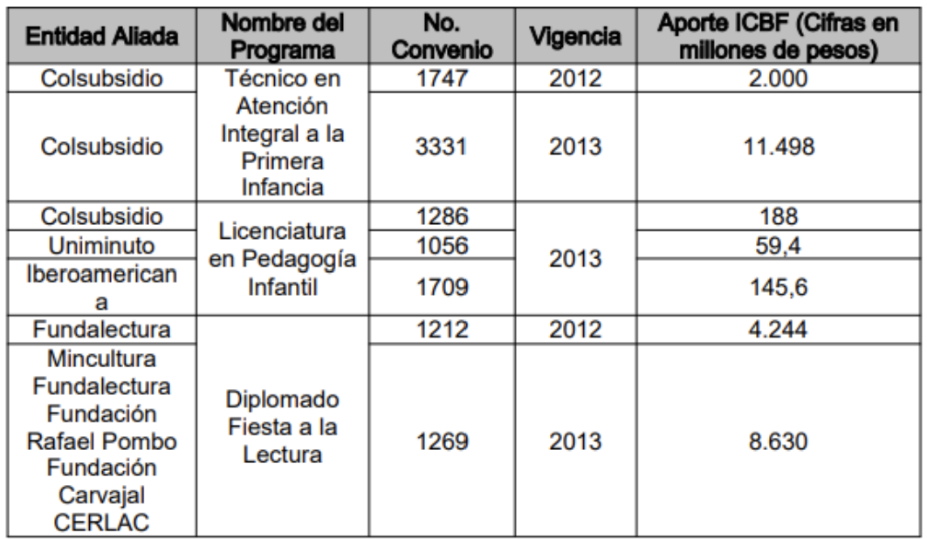
Fuente: Subdirección de Gestión Técnica de Atención a la Primera Infancia.

Tabla que relaciona los procesos de formación y cualificación, vigencia 2015:

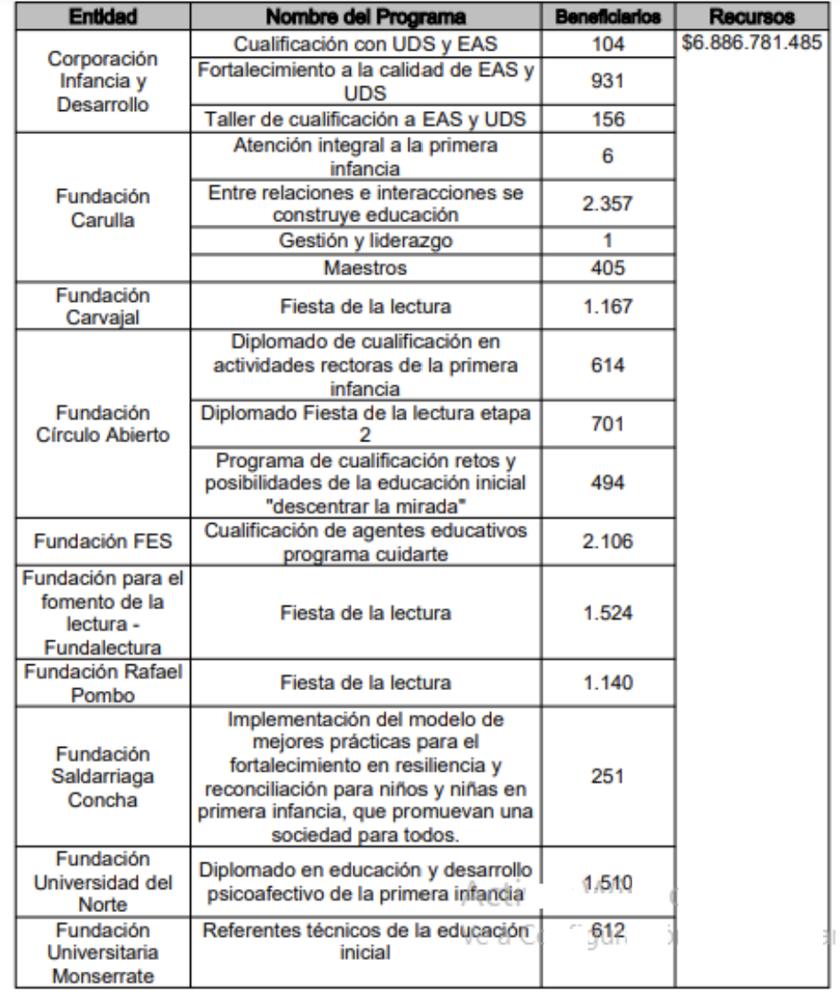
Fuente: Subdirección de Gestión Técnica de Atención a la Primera Infancia.

Tabla que relaciona los procesos de formación y cualificación, vigencia 2016:

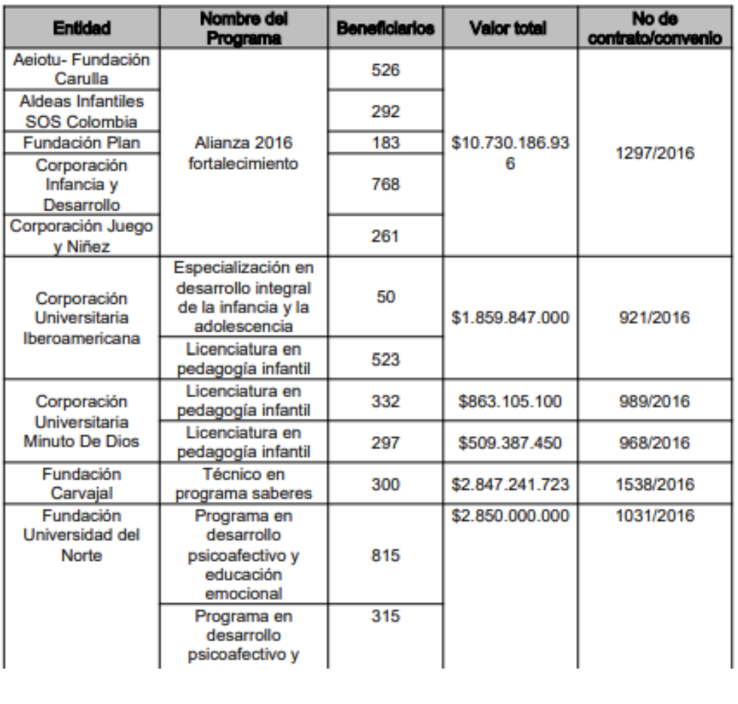

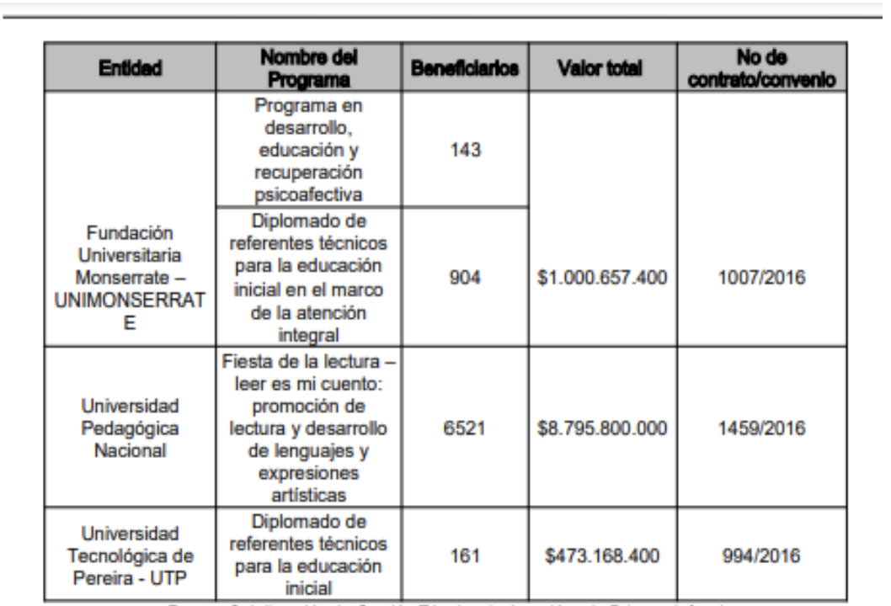
Fuente: Subdirección de Gestión Técnica de Atención a la Primera Infancia.

Tabla que relaciona los procesos de formación y cualificación, vigencia 2017:
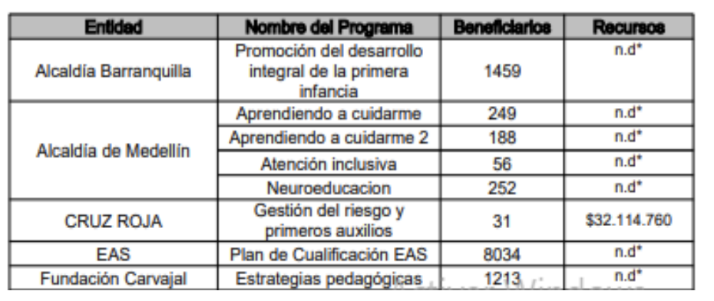
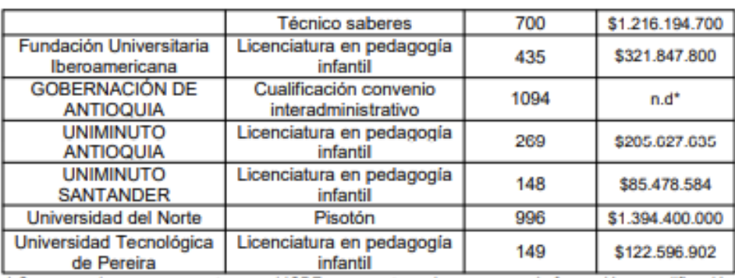
Corresponden a recursos externos al ICBF que aportan a los procesos de formación y cualificación del talento humano.
Fuente: Subdirección de Gestión Técnica de Atención a la Primera Infancia.

Tabla que relaciona los procesos de formación y cualificación, vigencia 2018:

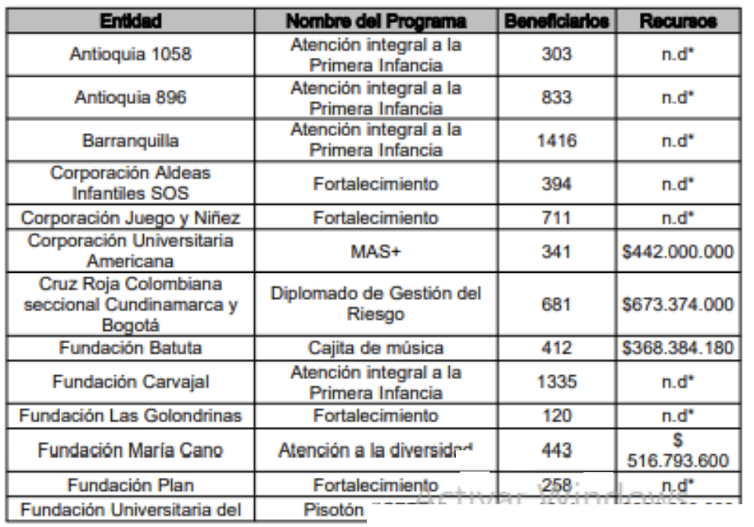

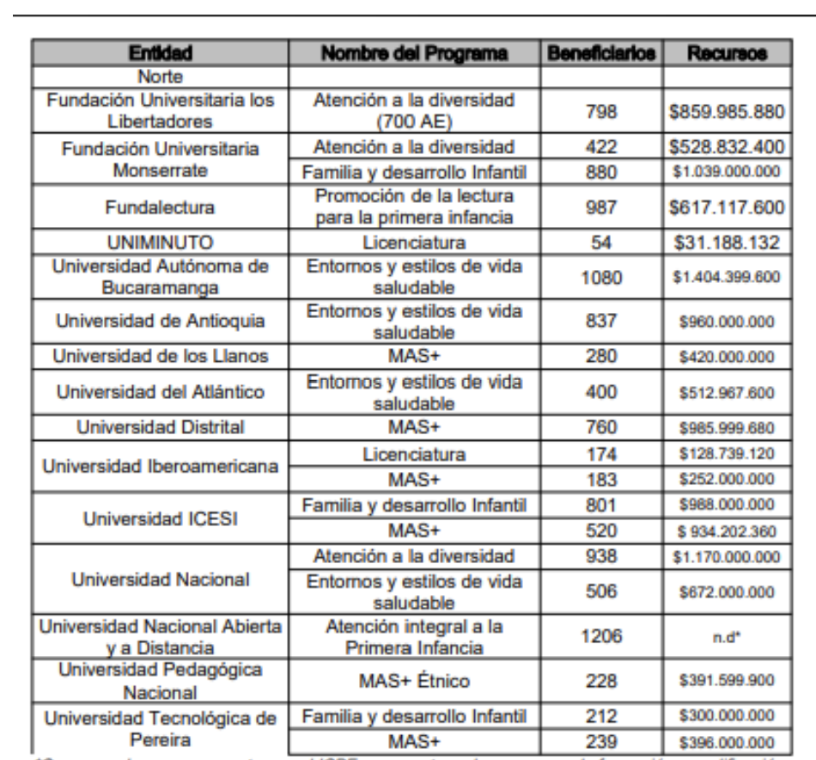
Corresponden a recursos externos al ICBF que aportan a los procesos de formación y cualificación del talento humano.
Fuente: Subdirección de Gestión Técnica de Atención a la Primera Infancia.

Tabla que relaciona los procesos de formación y cualificación, vigencia 2019:

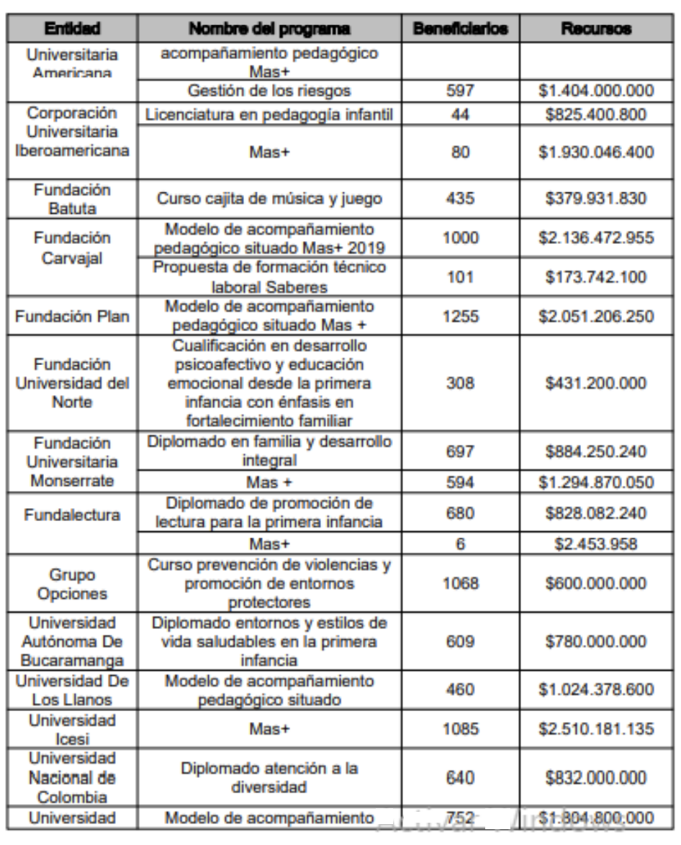

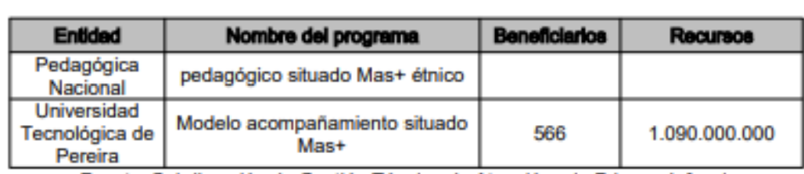
Fuente: Subdirección de Gestión Técnica de Atención a la Primera Infancia.

Tabla que relaciona los procesos de formación y cualificación, vigencia 2020:

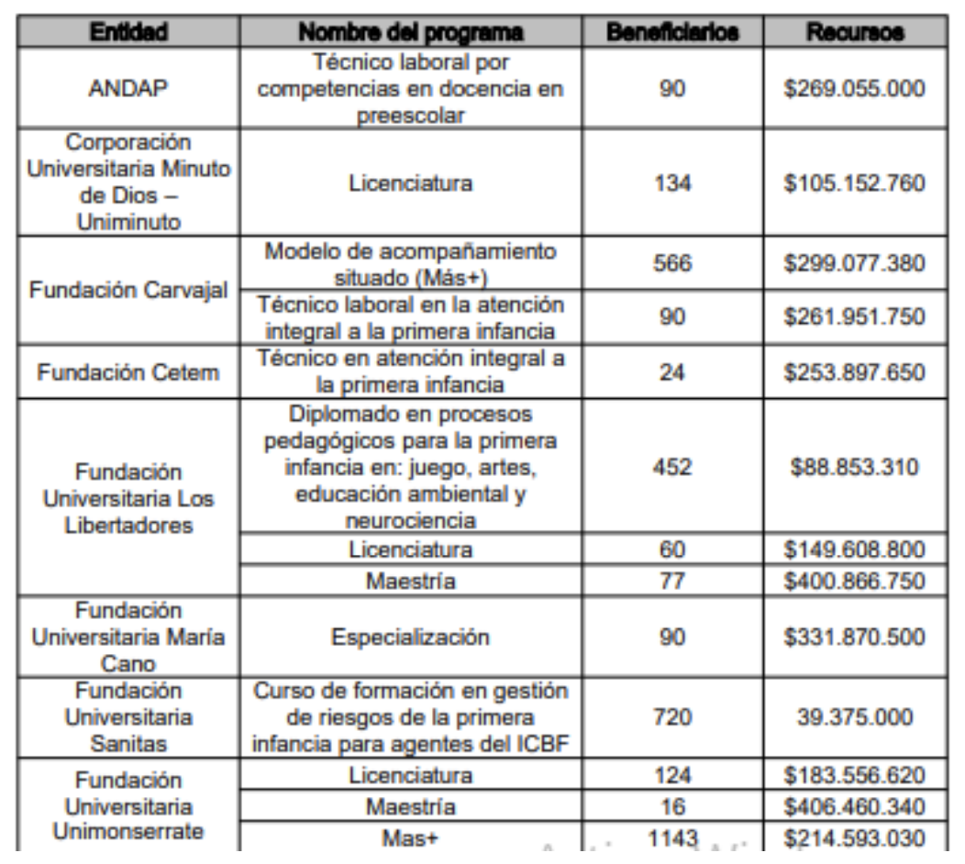
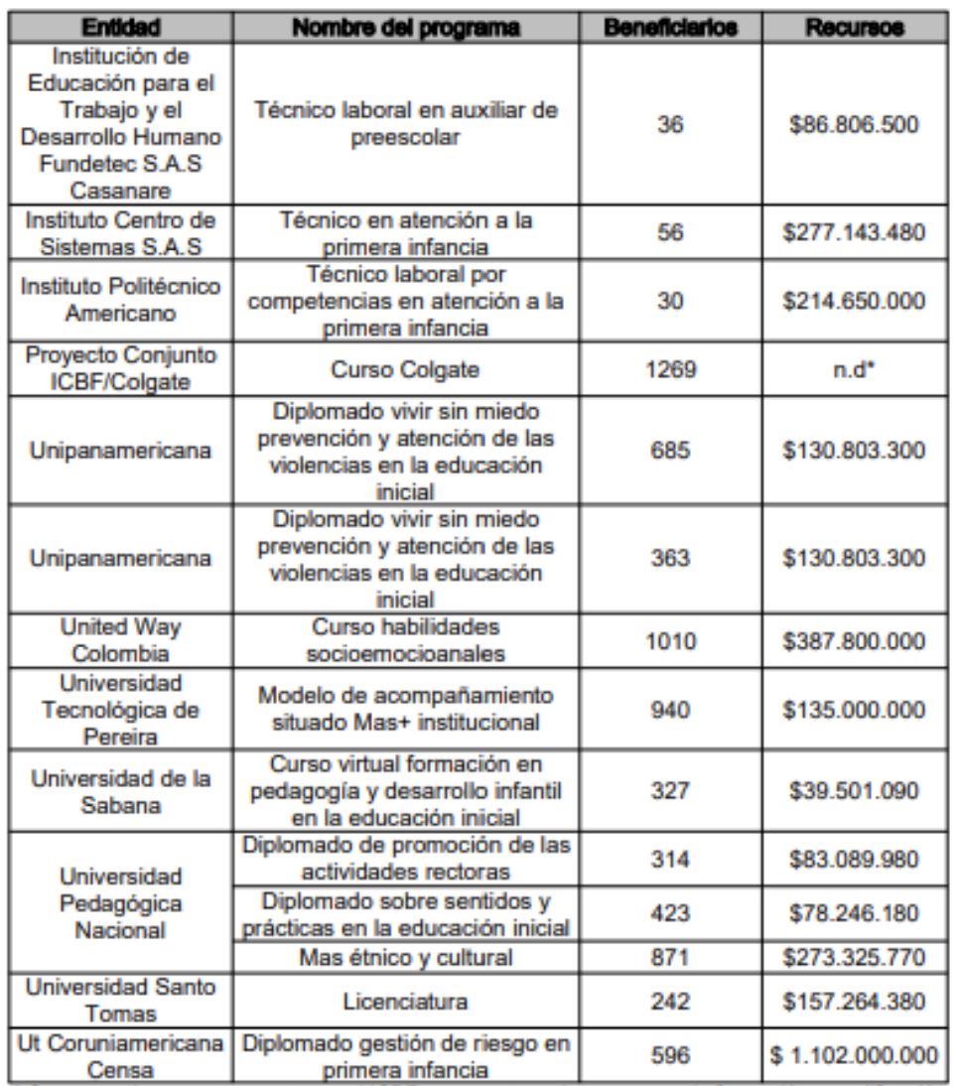
Corresponden a recursos externos al ICBF que aportan a los procesos de formación y cualificación del talento humano.
Fuente: Subdirección de Gestión Técnica de Atención a la primera infancia.

En conclusión, las anteriores cifras demuestran que a pesar de que exista una buena destinación de recursos para la capacitación del personal de las modalidades de atención integral a la primera infancia, no se ha podido determinar mayores beneficios para la prestación del servicio, teniendo en cuenta que, por lo general anualmente, realizan cambio de operador y con ello un cambio del talento humano, lo que no permite:

- Que el talento humano que se capacita pueda poner todo lo aprendido de forma continua en la prestación del servicio que se le brinda a la primera infancia, el cual debe ir encaminado a garantizar el desarrollo integral del menor.
- Una prestación del servicio de calidad, ya que el cambio del talento humano puede generar incertidumbres en los niños y niñas y afectar su desarrollo integral.

- Texto definitivo aprobado en primer debate

Aprobado en las Sesiones semipresenciales del 20 y 26 de octubre de 2021, Comisión VII Constitucional Permanente de la H. Cámara de Representantes, Actas No. 22 y 23.

EL CONGRESO DE COLOMBIA

DECRETA:

ARTICULO 1. OBJETO. La presente ley tiene por objeto establecer los lineamientos para que el talento humano de los programas de atención integral a la primera infancia, en todas sus modalidades y que se financien con recursos públicos de cualquier nivel, permanezca y así se garantice la prestación de un servicio con calidad, pertinente e integral que beneficie a las niñas y a los niños de dichas modalidades.

ARTICULO 2. Cuando en los programas de atención integral a la Primera Infancia en todas sus modalidades, que se financien con recursos públicos de cualquier nivel, se presente cambio de la Entidad Administradora del Servicio (EAS), la nueva EAS deberá atender el derecho de preferencia para obtener una renovación de los contratos del Talento Humano, al personal que se encontraba prestando directamente el servicio de atención integral a los niños y niñas beneficiarios de estos, siempre y cuando subsista la necesidad contractual que los originó, se cumplan con las condiciones de idoneidad requeridas para el cumplimiento de las obligaciones y hayan tenido calificación satisfactoria en todas las evaluaciones periódicas de desempeño de talento humano.

ARTICULO 3. Las Entidades Administradoras del Servicio (EAS), o la Entidad que haga sus veces, deberán realizar evaluaciones periódicas de desempeño de su talento humano, dentro de las respectivas etapas inicial, seguimiento y final; dichas evaluaciones estarán dirigidas a constatar o verificar la buena prestación del servicio, que va encaminada a la continuidad de su contratación. Los criterios que se tengan en cuenta para la evaluación del talento humano vinculado en las diversas modalidades de primera infancia a través de las EAS, según su perfil, serán aquellas obligaciones contempladas en el Manual Operativo de la respectiva modalidad.

En el evento que estos sean aptos y calificados para la prestación del servicio tendrán derecho preferente a obtener una renovación del contrato.

PARAGRAFO 1. La violación al derecho preferente de renovación constituirá incumplimiento de las obligaciones contractuales a cargo de las Entidades Administradoras del Servicio (EAS) o entidad a cargo de la cual se encuentre el talento humano de la Atención a la Primera Infancia.

PARAGRAFO 2. Para los eventos que se realice cambio de la Entidades Administradoras del Servicio (EAS) o la entidad que haga sus veces, la nueva deberá tener en cuenta el proceso de las evaluaciones de desempeño del Talento Humano que realizó la anterior EAS, obligándose a dar continuidad al talento humano que esté evaluada con resultado satisfactorio conforme a lo indicado en el presente artículo.

PARAGRAFO 3. En las evaluaciones periódicas de desempeño de las que trata el presente artículo, se deberán aplicar pruebas de autoevaluación que también acompañarán la verificación de la buena prestación del servicio e incidirán en la renovación contractual del talento humano.

PARAGRAFO 4. El resultado obtenido en las evaluaciones de que trata el presente artículo y el cual servirá como factor determinante de la renovación de los contactos del talento humano no podrá desconocer los derechos de las personas que ostenten fuero de estabilidad laboral reforzada o fuero de vejez o prepensión de conformidad con lo establecido en la normatividad.

ARTICULO 4. Las Entidades Administradoras del Servicio (EAS) o la entidad que haga sus veces, podrán prescindir del derecho preferente de que trata esta ley, siempre y cuando la evaluación de que trata el artículo 3º de la presente ley, realizada de manera objetiva y aplicando el debido proceso, demuestren que la persona ha incumplido con sus obligaciones contractuales o no es idóneo para ejercer sus funciones.

ARTICULO 5. Evaluaciones de desempeño. Para efectos de realizar la evaluación de desempeño de que trata el artículo 3 de la presente ley, se clasificará en competencias funcionales y comportamentales. Las competencias funcionales representarán el setenta por ciento (70%) de la evaluación, las comportamentales el veinte por ciento (20%) y la autoevaluación el diez por ciento (10%).

La evaluación de cada una de las competencias, así como el resultado final de la evaluación de desempeño laboral del talento humano se expresará en una escala cuantitativa de uno (1) a cien (100) puntos que corresponde a las siguientes categorías:

a. Sobresaliente: entre 80 y 100 puntos

b. Satisfactorio: entre 70 y 79 puntos

c. Aceptable: 60 y 69 puntos

d. No Satisfactorio: entre 1 y 59 puntos

PARÁGRAFO 1. Las competencias funcionales y comportamentales serán aquellas obligaciones y deberes contempladas en el Manual Operativo de la respectiva modalidad.

PARÁGRAFO 2. Todas las entidades deberán adoptar las modificaciones en sus manuales operativos, garantizando que en los procedimientos de evaluación de desempeño se garantizará el debido proceso y tendrá derecho a apelar la decisión ante el superior jerárquico.

PARÁGRAFO 3. Las Entidades Administradoras del Servicio diseñaran un protocolo documental, el cual deberá contener como mínimo la siguiente información: datos de identificación del evaluador y el talento humano evaluado; periodo evaluado; competencias; objeto de evaluación; pruebas; recursos; términos para la presentación de recursos; notificaciones; escala de valoración y constancia de notificación.

ARTICULO 6. Vigencia. La presente ley rige a partir de la fecha de su promulgación y deroga todas las normas que le sean contrarias.

- Pliego de modificaciones

Analizando el texto aprobado en primer debate se decide realizar algunas modificaciones de forma con la finalidad de mejorar el articulado de la iniciativa legislativa.

TEXTO APROBADO EN PRIMER DEBATE- COMISIÓN VII DE CÁMARA DE REPRESENTANTES | MODIFICACIONES | TEXTO PROPUESTO PARA SEGUNDO DEBATE
ARTICULO 1. OBJETO. La presente ley tiene por objeto establecer los lineamientos para que el talento humano de los programas de atención integral a la primera infancia, en todas sus modalidades y que se financien con recursos públicos de cualquier nivel, permanezca y así se garantice la prestación de un servicio con calidad, pertinente e integral que beneficie a las niñas y a los niños de dichas modalidades. | ARTICULO ARTÍCULO 1. OBJETO. La presente ley tiene por objeto establecer los lineamientos para que el talento humano de los programas de atención integral a la primera infancia, en todas sus modalidades y que se financien con recursos públicos de cualquier nivel, permanezca y así se garantice la prestación de un servicio con calidad, pertinente e integral que beneficie a las niñas y a los niños de dichas modalidades. | ARTÍCULO 1. OBJETO. La presente ley tiene por objeto establecer los lineamientos para que el talento humano de los programas de atención integral a la primera infancia, en todas sus modalidades y que se financien con recursos públicos de cualquier nivel, permanezca y así se garantice la prestación de un servicio con calidad, pertinente e integral que beneficie a las niñas y a los niños de dichas modalidades.
ARTICULO 2. Cuando en los programas de atención integral a la Primera Infancia en todas sus modalidades, que se financien con recursos públicos de cualquier nivel, se presente cambio de la Entidad Administradora del Servicio (EAS), la nueva EAS deberá atender el derecho de preferencia para obtener una renovación de los contratos del Talento Humano, al personal que se encontraba prestando directamente el servicio de atención integral a los niños y niñas beneficiarios de estos, siempre y cuando subsista la necesidad contractual que los originó, se cumplan con las condiciones de idoneidad requeridas para el cumplimiento de las obligaciones y hayan tenido calificación satisfactoria en todas las evaluaciones periódicas de desempeño de talento humano. | ARTICULO ARTÍCULO 2. Cuando en los programas de atención integral a la Pprimera Iinfancia en todas sus modalidades, que se financien con recursos públicos de cualquier nivel, se presente cambio de la Entidad Administradora del Servicio (EAS), la nueva EAS deberá atender el derecho de preferencia para obtener una renovación de los contratos del Talento Humano, al personal que se encontraba prestando directamente el servicio de atención integral a los niños y niñas beneficiarios de estos, siempre y cuando subsista la necesidad contractual que los originó, se cumplan con las condiciones de idoneidad requeridas para el cumplimiento de las obligaciones y hayan tenido obtenido calificación satisfactoria en todas las evaluaciones periódicas de desempeño de talento humano. | ARTÍCULO 2. Cuando en los programas de atención integral a la primera infancia en todas sus modalidades, que se financien con recursos públicos de cualquier nivel, se presente cambio de la Entidad Administradora del Servicio (EAS), la nueva EAS deberá atender el derecho de preferencia para obtener una renovación de los contratos del Talento Humano, al personal que se encontraba prestando directamente el servicio de atención integral a los niños y niñas beneficiarios de estos, siempre y cuando subsista la necesidad contractual que los originó, se cumplan con las condiciones de idoneidad requeridas para el cumplimiento de las obligaciones y hayan obtenido calificación satisfactoria en todas las evaluaciones periódicas de desempeño de talento humano.
ARTICULO 3. Las Entidades Administradoras del Servicio (EAS), o la Entidad que haga sus veces, deberán realizar evaluaciones periódicas de desempeño de su talento humano, dentro de las respectivas etapas inicial, seguimiento y final; dichas evaluaciones estarán dirigidas a constatar o verificar la buena prestación del servicio, que va encaminada a la continuidad de su contratación. Los criterios que se tengan en cuenta para la evaluación del talento humano vinculado en las diversas modalidades de primera infancia a través de las EAS, según su perfil, serán aquellas obligaciones contempladas en el Manual Operativo de la respectiva modalidad.  En el evento que estos sean aptos y calificados para la prestación del servicio tendrán derecho preferente a obtener una renovación del contrato.  PARAGRAFO 1. La violación al derecho preferente de renovación constituirá incumplimiento de las obligaciones contractuales a cargo de las Entidades Administradoras del Servicio (EAS) o entidad a cargo de la cual se encuentre el talento humano de la Atención a la Primera Infancia.  PARAGRAFO 2. Para los eventos que se realice cambio de la Entidades Administradoras del Servicio (EAS) o la entidad que haga sus veces, la nueva deberá tener en cuenta el proceso de las evaluaciones de desempeño del Talento Humano que realizó la anterior EAS, obligándose a dar continuidad al talento humano que esté evaluada con resultado satisfactorio conforme a lo indicado en el presente artículo.  PARAGRAFO 3. En las evaluaciones periódicas de desempeño de las que trata el presente artículo, se deberán aplicar pruebas de autoevaluación que también acompañarán la verificación de la buena prestación del servicio e incidirán en la renovación contractual del talento humano.  PARAGRAFO 4. El resultado obtenido en las evaluaciones de que trata el presente artículo y el cual servirá como factor determinante de la renovación de los contactos del talento humano no podrá desconocer los derechos de las personas que ostenten fuero de estabilidad laboral reforzada o fuero de vejez o prepensión de conformidad con lo establecido en la normatividad. | ARTICULO ARTÍCULO 3. Las Entidades Administradoras del Servicio (EAS), o la Entidad que haga sus veces, deberán realizar evaluaciones periódicas de desempeño de su talento humano, dentro de las respectivas etapas inicial, de seguimiento y final; dichas evaluaciones estarán dirigidas a constatar o verificar la buena prestación del servicio, que va encaminada a la continuidad de su contratación. Los criterios que se tengan en cuenta para la evaluación del talento humano vinculado en las diversas modalidades de primera infancia a través de las EAS, según su perfil, serán aquellas obligaciones contempladas en el Manual Operativo de la respectiva modalidad.  En el evento que estos sean aptos y calificados para la prestación del servicio tendrán derecho preferente a obtener una renovación del contrato.  PARAGRAFO PARÁGRAFO 1. La violación al derecho preferente de renovación constituirá incumplimiento de las obligaciones contractuales a cargo de las Entidades Administradoras del Servicio (EAS) o entidad a cargo de la cual se encuentre el talento humano de la Atención a la Primera Infancia.  PARAGRAFO PARÁGRAFO 2. Para los eventos que se realice cambio de la Entidades Administradoras del Servicio (EAS) o la entidad que haga sus veces, la nueva deberá tener en cuenta el proceso de las evaluaciones de desempeño del Talento Humano que realizó la anterior EAS, obligándose a dar continuidad al talento humano que esté evaluadao con resultado satisfactorio conforme a lo indicado en el presente artículo.  PARAGRAFO PARÁGRAFO 3. En las evaluaciones periódicas de desempeño de las que trata el presente artículo, se deberán aplicar pruebas de autoevaluación que también acompañarán la verificación de la buena prestación del servicio e incidirán en la renovación contractual del talento humano.  PARAGRAFO PARÁGRAFO 4. El resultado obtenido en las evaluaciones de que trata el presente artículo y el cual servirá como factor determinante de la renovación de los contactos del talento humano no podrá desconocer los derechos de las personas que ostenten fuero de estabilidad laboral reforzada o fuero de vejez o prepensión de conformidad con lo establecido en la normatividad. | ARTÍCULO 3. Las Entidades Administradoras del Servicio (EAS), o la Entidad que haga sus veces, deberán realizar evaluaciones periódicas de desempeño de su talento humano, dentro de las respectivas etapas inicial, de seguimiento y final; dichas evaluaciones estarán dirigidas a constatar o verificar la buena prestación del servicio, que va encaminada a la continuidad de su contratación. Los criterios que se tengan en cuenta para la evaluación del talento humano vinculado en las diversas modalidades de primera infancia a través de las EAS, según su perfil, serán aquellas obligaciones contempladas en el Manual Operativo de la respectiva modalidad.  En el evento que estos sean aptos y calificados para la prestación del servicio tendrán derecho preferente a obtener una renovación del contrato.  PARÁGRAFO 1. La violación al derecho preferente de renovación constituirá incumplimiento de las obligaciones contractuales a cargo de las Entidades Administradoras del Servicio (EAS) o entidad a cargo de la cual se encuentre el talento humano de la Atención a la Primera Infancia.  PARÁGRAFO 2. Para los eventos que se realice cambio de la Entidades Administradoras del Servicio (EAS) o la entidad que haga sus veces, la nueva deberá tener en cuenta el proceso de las evaluaciones de desempeño del Talento Humano que realizó la anterior EAS, obligándose a dar continuidad al talento humano que esté evaluado con resultado satisfactorio conforme a lo indicado en el presente artículo.  PARÁGRAFO 3. En las evaluaciones periódicas de desempeño de las que trata el presente artículo, se deberán aplicar pruebas de autoevaluación que también acompañarán la verificación de la buena prestación del servicio e incidirán en la renovación contractual del talento humano.  PARÁGRAFO 4. El resultado obtenido en las evaluaciones de que trata el presente artículo y el cual servirá como factor determinante de la renovación de los contactos del talento humano no podrá desconocer los derechos de las personas que ostenten fuero de estabilidad laboral reforzada o fuero de vejez o prepensión de conformidad con lo establecido en la normatividad.
ARTICULO 4. Las Entidades Administradoras del Servicio (EAS) o la entidad que haga sus veces, podrán prescindir del derecho preferente de que trata esta ley, siempre y cuando la evaluación de que trata el artículo 3º de la presente ley, realizada de manera objetiva y aplicando el debido proceso, demuestren que la persona ha incumplido con sus obligaciones contractuales o no es idóneo para ejercer sus funciones. | ARTICULO ARTÍCULO 4. Las Entidades Administradoras del Servicio (EAS) o la entidad que haga sus veces, podrán prescindir del derecho preferente de que trata esta ley, siempre y cuando la evaluación de que trata el artículo 3º de la presente ley, realizada de manera objetiva y aplicando el debido proceso, demuestren que la persona ha incumplido con sus obligaciones contractuales o no es idóneo para ejercer sus funciones. | ARTÍCULO 4. Las Entidades Administradoras del Servicio (EAS) o la entidad que haga sus veces, podrán prescindir del derecho preferente de que trata esta ley, siempre y cuando la evaluación de que trata el artículo 3º de la presente ley, realizada de manera objetiva y aplicando el debido proceso, demuestren que la persona ha incumplido con sus obligaciones contractuales o no es idóneo para ejercer sus funciones.
ARTICULO 5. Evaluaciones de desempeño. Para efectos de realizar la evaluación de desempeño de que trata el artículo 3 de la presente ley, se clasificará en competencias funcionales y comportamentales. Las competencias funcionales representarán el setenta por ciento (70%) de la evaluación, las comportamentales el veinte por ciento (20%) y la autoevaluación el diez por ciento (10%).  La evaluación de cada una de las competencias, así como el resultado final de la evaluación de desempeño laboral del talento humano se expresará en una escala cuantitativa de uno (1) a cien (100) puntos que corresponde a las siguientes categorías:  a. Sobresaliente: entre 80 y 100 puntos  b. Satisfactorio: entre 70 y 79 puntos  c. Aceptable: 60 y 69 puntos  d. No Satisfactorio: entre 1 y 59 puntos  PARÁGRAFO 1. Las competencias funcionales y comportamentales serán aquellas obligaciones y deberes contempladas en el Manual Operativo de la respectiva modalidad.  PARÁGRAFO 2. Todas las entidades deberán adoptar las modificaciones en sus manuales operativos, garantizando que en los procedimientos de evaluación de desempeño se garantizará el debido proceso y tendrá derecho a apelar la decisión ante el superior jerárquico.  PARÁGRAFO 3. Las Entidades Administradoras del Servicio diseñaran un protocolo documental, el cual deberá contener como mínimo la siguiente información: datos de identificación del evaluador y el talento humano evaluado; periodo evaluado; competencias; objeto de evaluación; pruebas; recursos; términos para la presentación de recursos; notificaciones; escala de valoración y constancia de notificación. | ARTICULO ARTÍCULO 5. Evaluaciones de desempeño. Para efectos de realizar la evaluación de desempeño de que trata el artículo 3 de la presente ley, se clasificará en competencias funcionales y comportamentales. Las competencias funcionales representarán el setenta por ciento (70%) de la evaluación, las comportamentales el veinte por ciento (20%) y la autoevaluación el diez por ciento (10%).  La evaluación de cada una de las competencias, así como el resultado final de la evaluación de desempeño laboral del talento humano se expresará en una escala cuantitativa de uno (1) a cien (100) puntos que corresponde a las siguientes categorías:  a. Sobresaliente: entre 80 y 100 puntos  b. Satisfactorio: entre 70 y 79 puntos  c. Aceptable: 60 y 69 puntos  d. No Satisfactorio: entre 1 y 59 puntos  PARÁGRAFO 1. Las competencias funcionales y comportamentales serán aquellas obligaciones y deberes contempladas en el Manual Operativo de la respectiva modalidad.  PARÁGRAFO 2. Todas las entidades deberán adoptar las modificaciones en sus manuales operativos, garantizando que en los procedimientos de evaluación de desempeño se garantizará el debido proceso y tendrá derecho a apelar la decisión ante el superior jerárquico.  PARÁGRAFO 3. Las Entidades Administradoras del Servicio diseñaraán un protocolo documental, el cual deberá contener como mínimo la siguiente información: datos de identificación del evaluador y el talento humano evaluado; periodo evaluado; competencias; objeto de evaluación; pruebas; recursos; términos para la presentación de recursos; notificaciones; escala de valoración y constancia de notificación. | ARTÍCULO 5. Evaluaciones de desempeño. Para efectos de realizar la evaluación de desempeño de que trata el artículo 3 de la presente ley, se clasificará en competencias funcionales y comportamentales. Las competencias funcionales representarán el setenta por ciento (70%) de la evaluación, las comportamentales el veinte por ciento (20%) y la autoevaluación el diez por ciento (10%).  La evaluación de cada una de las competencias, así como el resultado final de la evaluación de desempeño laboral del talento humano se expresará en una escala cuantitativa de uno (1) a cien (100) puntos que corresponde a las siguientes categorías:  a. Sobresaliente: entre 80 y 100 puntos  b. Satisfactorio: entre 70 y 79 puntos  c. Aceptable: 60 y 69 puntos  d. No Satisfactorio: entre 1 y 59 puntos  PARÁGRAFO 1. Las competencias funcionales y comportamentales serán aquellas obligaciones y deberes contempladas en el Manual Operativo de la respectiva modalidad.  PARÁGRAFO 2. Todas las entidades deberán adoptar las modificaciones en sus manuales operativos, garantizando que en los procedimientos de evaluación de desempeño se garantizará el debido proceso y tendrá derecho a apelar la decisión ante el superior jerárquico.  PARÁGRAFO 3. Las Entidades Administradoras del Servicio diseñarán un protocolo documental, el cual deberá contener como mínimo la siguiente información: datos de identificación del evaluador y el talento humano evaluado; periodo evaluado; competencias; objeto de evaluación; pruebas; recursos; términos para la presentación de recursos; notificaciones; escala de valoración y constancia de notificación.
ARTICULO 6. Vigencia. La presente ley rige a partir de la fecha de su promulgación y deroga todas las normas que le sean contrarias. | ARTICULO ARTÍCULO 6. Vigencia. La presente ley rige a partir de la fecha de su promulgación y deroga todas las normas que le sean contrarias. | ARTÍCULO 6. Vigencia. La presente ley rige a partir de la fecha de su promulgación y deroga todas las normas que le sean contrarias.

6. Proposición

Por las anteriores consideraciones y haciendo uso de las facultades conferidas por el artículo 153 de la Ley 5ª de 1992, nos permitimos rendir Informe de Ponencia Positiva y solicitar a la Plenaria de Cámara de Representantes, dar segundo debate al Proyecto de Ley No. 224 de 2021 Cámara “Por medio de la cual se establecen lineamientos para la continuidad del talento humano de los programas de atención integral a la primera infancia en todas sus modalidades, que se financien con recursos públicos de cualquier nivel”

Cordialmente,

GERMÁN JOSÉ GÓMEZ LÓPEZ MARTHA LISBETH ALFONSO JURADO
Representante a la Cámara Representante a la Cámara

7. Texto propuesto para segundo debate

PROYECTO DE LEY No. 224 DE 2021, CÁMARA

“Por medio de la cual se establecen lineamientos para la continuidad del talento humano de los programas de atención integral a la primera infancia en todas sus modalidades, que se financien con recursos públicos de cualquier nivel”.

El Congreso de la República, con base en las facultades que le otorga la Carta Política de Colombia, en su artículo 150 numeral 7 y en acatamiento a lo ordenado por la honorable.

DECRETA

TÍTULO I
DISPOSICIONES GENERALES

ARTÍCULO 1. OBJETO. La presente ley tiene por objeto establecer los lineamientos para que el talento humano de los programas de atención integral a la primera infancia, en todas sus modalidades y que se financien con recursos públicos de cualquier nivel, permanezca y así se garantice la prestación de un servicio con calidad, pertinente e integral que beneficie a las niñas y a los niños de dichas modalidades.

ARTÍCULO 2. Cuando en los programas de atención integral a la primera infancia en todas sus modalidades, que se financien con recursos públicos de cualquier nivel, se presente cambio de la Entidad Administradora del Servicio (EAS), la nueva EAS deberá atender el derecho de preferencia para obtener una renovación de los contratos del Talento Humano, al personal que se encontraba prestando directamente el servicio de atención integral a los niños y niñas beneficiarios de estos, siempre y cuando subsista la necesidad contractual que los originó, se cumplan con las condiciones de idoneidad requeridas para el cumplimiento de las obligaciones y hayan obtenido calificación satisfactoria en todas las evaluaciones periódicas de desempeño de talento humano.

ARTÍCULO 3. Las Entidades Administradoras del Servicio (EAS), o la Entidad que haga sus veces, deberán realizar evaluaciones periódicas de desempeño de su talento humano, dentro de las respectivas etapas inicial, de seguimiento y final; dichas evaluaciones estarán dirigidas a constatar o verificar la buena prestación del servicio, que va encaminada a la continuidad de su contratación. Los criterios que se tengan en cuenta para la evaluación del talento humano vinculado en las diversas modalidades de primera infancia a través de las EAS, según su perfil, serán aquellas obligaciones contempladas en el Manual Operativo de la respectiva modalidad.

En el evento que estos sean aptos y calificados para la prestación del servicio tendrán derecho preferente a obtener una renovación del contrato.

PARÁGRAFO 1. La violación al derecho preferente de renovación constituirá incumplimiento de las obligaciones contractuales a cargo de las Entidades Administradoras del Servicio (EAS) o entidad a cargo de la cual se encuentre el talento humano de la Atención a la Primera Infancia.

PARÁGRAFO 2. Para los eventos que se realice cambio de la Entidades Administradoras del Servicio (EAS) o la entidad que haga sus veces, la nueva deberá tener en cuenta el proceso de las evaluaciones de desempeño del Talento Humano que realizó la anterior EAS, obligándose a dar continuidad al talento humano que esté evaluado con resultado satisfactorio conforme a lo indicado en el presente artículo.

PARÁGRAFO 3. En las evaluaciones periódicas de desempeño de las que trata el presente artículo, se deberán aplicar pruebas de autoevaluación que también acompañarán la verificación de la buena prestación del servicio e incidirán en la renovación contractual del talento humano.

PARÁGRAFO 4. El resultado obtenido en las evaluaciones de que trata el presente artículo y el cual servirá como factor determinante de la renovación de los contactos del talento humano no podrá desconocer los derechos de las personas que ostenten fuero de estabilidad laboral reforzada o fuero de vejez o prepensión de conformidad con lo establecido en la normatividad.

ARTÍCULO 4. Las Entidades Administradoras del Servicio (EAS) o la entidad que haga sus veces, podrán prescindir del derecho preferente de que trata esta ley, siempre y cuando la evaluación de que trata el artículo 3º de la presente ley, realizada de manera objetiva y aplicando el debido proceso, demuestren que la persona ha incumplido con sus obligaciones contractuales o no es idóneo para ejercer sus funciones.

ARTÍCULO 5. Evaluaciones de desempeño. Para efectos de realizar la evaluación de desempeño de que trata el artículo 3 de la presente ley, se clasificará en competencias funcionales y comportamentales. Las competencias funcionales representarán el setenta por ciento (70%) de la evaluación, las comportamentales el veinte por ciento (20%) y la autoevaluación el diez por ciento (10%).

La evaluación de cada una de las competencias, así como el resultado final de la evaluación de desempeño laboral del talento humano se expresará en una escala cuantitativa de uno (1) a cien (100) puntos que corresponde a las siguientes categorías:

a. Sobresaliente: entre 80 y 100 puntos

b. Satisfactorio: entre 70 y 79 puntos

c. Aceptable: 60 y 69 puntos

d. No Satisfactorio: entre 1 y 59 puntos

PARÁGRAFO 1. Las competencias funcionales y comportamentales serán aquellas obligaciones y deberes contempladas en el Manual Operativo de la respectiva modalidad.

PARÁGRAFO 2. Todas las entidades deberán adoptar las modificaciones en sus manuales operativos, garantizando que en los procedimientos de evaluación de desempeño se garantizará el debido proceso y tendrá derecho a apelar la decisión ante el superior jerárquico.

PARÁGRAFO 3. Las Entidades Administradoras del Servicio diseñarán un protocolo documental, el cual deberá contener como mínimo la siguiente información: datos de identificación del evaluador y el talento humano evaluado; periodo evaluado; competencias; objeto de evaluación; pruebas; recursos; términos para la presentación de recursos; notificaciones; escala de valoración y constancia de notificación.

ARTÍCULO 6. Vigencia. La presente ley rige a partir de la fecha de su promulgación y deroga todas las normas que le sean contrarias.

Cordialmente,

GERMÁN JOSÉ GÓMEZ LÓPEZ MARTHA LISBETH ALFONSO JURADO
Representante a la Cámara Representante a la Cámara

Instituto Colombiano de Bienestar Familiar (2021) Desarrollo Integral. Pág. 12. Recuperado el 17 de septiembre en https://www.icbf.gov.co/system/files/procesos/pu6.p_cartilla_desarrollo_integral_v1.pdf
1 OEA- Organización de los Estados Americanos. Primera Infancia: Una Mirada desde la Neuroeducación. 2010. CEREBRUM, Pág. 7. Recuperado de http://www.iin.oea.org/pdf-iin/rh/primera-infancia-esp.pdf
IBÍD, Pág. 8.
IBÍDEM.
CORTE CONSTITUCIONAL. Sentencia T-068 de 2011. Recuperado de https://www.corteconstitucional.gov.co/relatoria/2011/T-068-11.htm
MINISTERIO DE EDUCACIÓN (S. F.) El desarrollo integral y su importancia en la política educativa. Recuperado el 17 de septiembre en https://www.colombiaaprende.edu.co/sites/default/files/files_public/2021-03/Apuesta%20Desarrollo%20integral.pdf
IBÍD, pág 13.
OEA- Organización de Estados Americanos. Primera Infancia: Una mirada desde la Neurociencia (2010). CEREBRUM.
MINISTERIO DE EDUCACIÓN. Desarrollo infantil y competencias de desarrollo humano

